Sienkiewicz polityczny, Sienkiewicz ideologiczny
Wydział „Artes Liberales” Uniwersytetu Warszawskiego
Warszawa, 15-17 kwietnia 2015
Wydział „Artes Liberales”, ul. Dobra 72, Sala konferencyjna, poziom -1

www.sienkiewicz.al.uw.edu.pl

15 kwietnia, środa
8.30-9.00 Rejestracja uczestników
9.00-9.30 Otwarcie konferencji, sprawy organizacyjne.

9.30-11.00
Jan Woleński, Wczesny (do "Trylogii") Sienkiewicz a pozytywizm polski.
Grzegorz Marchwiński, Między estetyką a polityką. Henryk Sienkiewicz i dyskursy konserwatywne na początku lat 1880 tych.
Jerzy Axer, Rok 1878 był to dziwny rok…

11.00-11.30 przerwa kawowa

11.30-13.00
Krzysztof Stępnik, O pewnej nieobecności Sienkiewicza.
Andrzej Rataj, Sienkiewicz i Ukraińcy.
Michał Bron Jr, Sienkiewicz odczytany przez Wirséna

13.00-14.30 Przerwa obiadowa

14.30-16.00
Ryszard Koziołek, „Koncepcja cywilizacji” Sienkiewicza. Mickiewicz i Sienkiewicz.
Ireneusz Gielata, Amerykańska demokracja według Europejczyków: Sienkiewicz, Dickens, Tocqueville
Wojciech Łapiński, Sienkiewicz a religia. Małżeństwo z rozsądku?
16.00-16.30 przerwa kawowa

16.30 -18.00
Marian Płachecki, Drugi pogrzeb Sienkiewicza.
Tomasz Sobieraj, Nieoczekiwane spotkanie. Henryk Sienkiewicz w kulturowym projekcie Stanisława Przybyszewskiego u progu niepodległości.
Maciej Gloger, Sienkiewicz i Masaryk. O kulcie autora "Qvo vadis" w Czechach.

16 kwietnia, czwartek
9.30-11.00
Adam Tyszka, Sienkiewicz wobec rewolucji 1905-1907.
Tadeusz Bujnicki, Stawar i Sandler – marksiści o Sienkiewiczu; atak czy obrona?
Jolanta Sztachelska, Sienkiewicz w krytyce marksistowskiej (Między Stawarem
a Kijowskim)

11.00- 11.30 przerwa kawowa

11.30- 13.00
Marek Wedemann, Bohunowie i Kmicice. Sienkiewiczowscy bohaterowie
w partyzantce i konspiracji antykomunistycznej od wojny polsko-bolszewickiej do stanu wojennego (Rekonesans badawczy).
Krzysztof Zajas, Hajda na Wołomontowicze czyli Jacek Karczmarski śpiewa Trylogię.
Joanna Majchrzyk, Sienkiewicz w „Kulturze” paryskiej.

13.00-14.30 przerwa obiadowa

14.30- 16.00
Cezary Zalewski, Prawo linczu i polityka. Funkcje zbiorowej opresji w „Listach
z podróży do Ameryki” i „Ogniem i mieczem"
Bogdan Mazan, Idea i ideologia historii utajonej - na przykładzie Sienkiewiczowskiej „Trylogii”.
Adranna Adamek-Świechowska, Tropy Tacyta w historiozofii Henryka Sienkiewicza.

16.00-16.30 przerwa kawowa

16.30-17.30
Izabela Poniatowska, Z prawa, z lewa i z ukosa. O dyskusjach na temat obecności dzieł Henryka Sienkiewicza w kanonie lektur szkolnych we współczesnych mediach prawicowych i lewicowych
Barbara Szargot, Sienkiewicz (?) w dyskursie społeczno-politycznym na początku
XXI wieku.

19.00 uroczysta kolacja

17 kwietnia, piątek
9.00-11.00 Panel: Spory o Sienkiewicza (Andrzej Mencwel, Ryszard Koziołek,
Tadeusz Bujnicki, Maciej Gloger)

11.00-11.30 przerwa kawowa

11.30 – 12.30
Ewa Kosowska, Quo vadis ideologio, czyli co się przytrafiło „Potopowi”?
Maria Zadencka, Alegoria polityczna barokowego romansu a powieści historyczne Sienkiewicza (Quo vadis).
12.30-12.45 przerwa kawowa

12.45-13.15 Podsumowanie / Zamknięcie /Informacje

13.30 Przerwa obiadowa

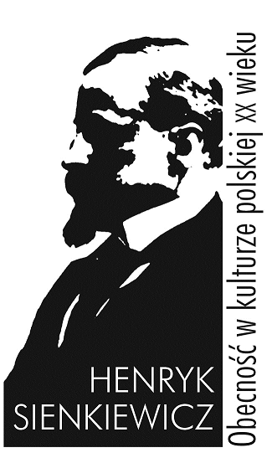
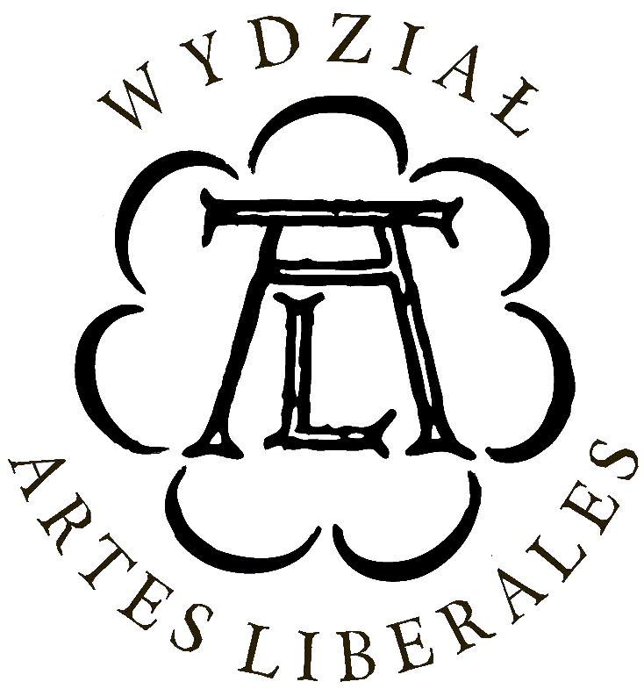

www.sienkiewicz.al.uw.edu.pl

Konferencja odbywa się w ramach projektu badawczego Henryk Sienkiewicz. Obecność w kulturze polskiej XX wieku. Polskość i nowoczesność. Recepcja i nowe odczytania finansowanego ze środków Narodowego Centrum Nauki DEC-2012/06/A/HS2/00252.

